 | Plavecká škola Zéva,  Hradec Králové,  Eliščino nábř. 842  500 03 Hradec Králové |  | 603 412 008  603 852 839
e-mail | plavecka.skola@zeva.cz |  | IČO: 674 40 576
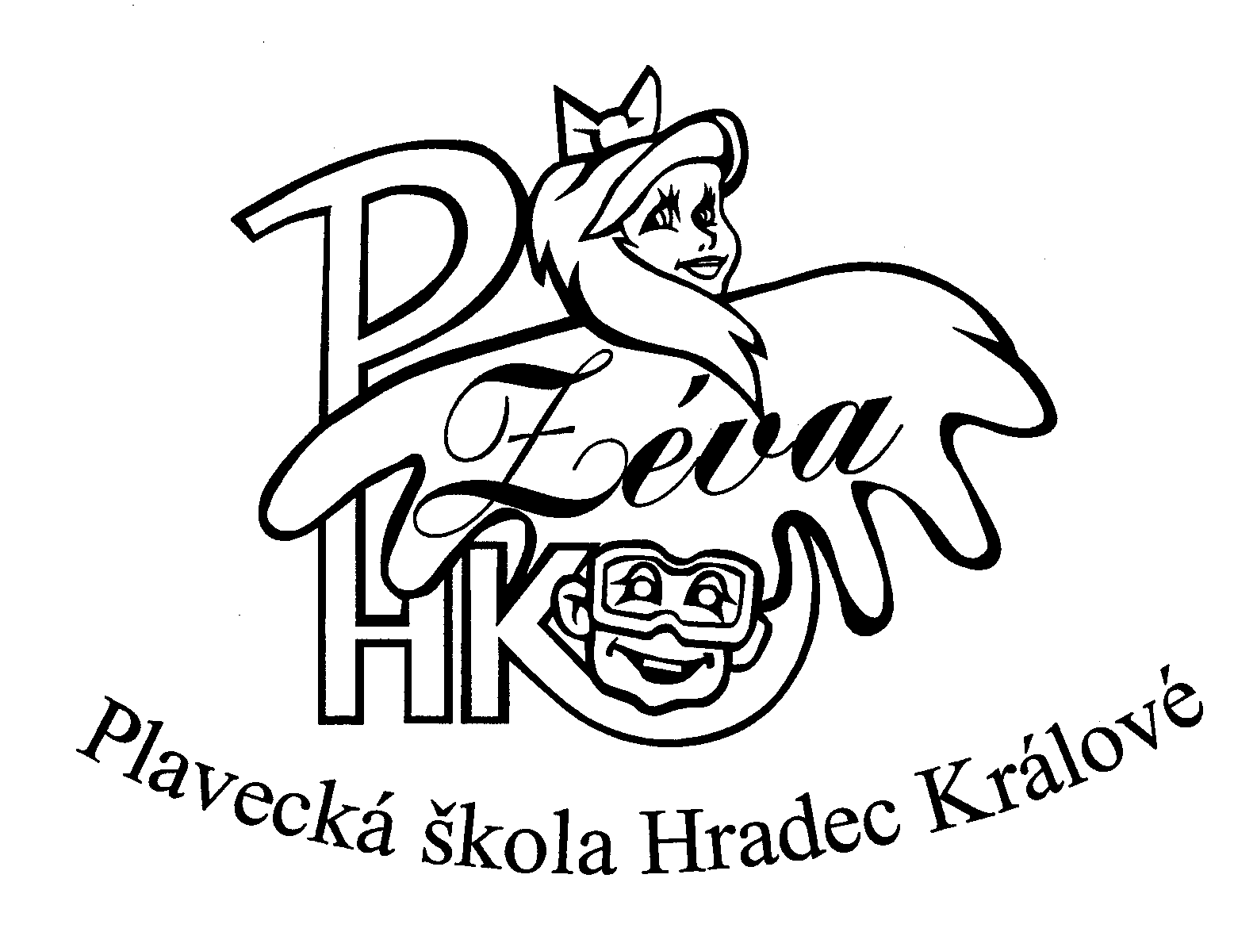

Kalkulace cen výuky plavání v Plavecké škole Zéva, HK

pro žáky I. stupně ZŠ v rámci ŠVP - školní rok 2016/2017
Zpracováno na podkladě nákladů na finanční prostředky plavecké pomůcky, za mzdy a povinné odvody pedagogických zaměstnanců PŠ Zéva, HK dle Katalogu prací instruktor – trenér v 7. skupině s navýšením min. mzdy NV 567/2006 Sb., od 01. 01. 2016 a dle cen za energie a ostatní provozní náklady. Uvedené ceny jsou platné od 01. 09. 2016.

Náklady na plaveckou výuku 1 žáka – lekce á 60 min

Náklady na plaveckou výuku jednoho žáka v rámci ŠVP (10 lekcí á 60 minut)

hrazeno z prostředků ONIV 38,60 Kč
hrazeno z prostředků zřizovatele 27,00 Kč
Celkem 1 lekce á 60 min 65,60 Kč
Náklady na plaveckou výuku skládající se z 10 lekcí á 60´ 656,00 Kč

Žáci dochází do plavecké výuky ve třech po sobě jdoucích ročnících, v každém ročníku
na 10 výukových lekcí.

Náklady na plaveckou výuku 1 žáka – lekce á 90 min

Náklady na plaveckou výuku jednoho žáka v rámci ŠVP (10 dvojlekcí á 90 minut)

hrazeno z prostředků ONIV 57,90 Kč
hrazeno z prostředků zřizovatele 37,00 Kč
Celkem 1 dvojlekce á 90 min 94,90 Kč
Náklady na plaveckou výuku skládající se z 10 dvojlekcí á 90´ 949,00 Kč

Žáci dochází do plavecké výuky ve dvou po sobě jdoucích ročnících, v každém ročníku
na 10 výukových lekcí.

Plavecká škola Zéva, Hradec Králové, Eliščino nábř.842, 500 03 Hradec Králové IČO:674 40 576
zřizovatel – Královéhradecký kraj; zřizovací listina č. j.14687/SM/2009 příspěvkové organizace

